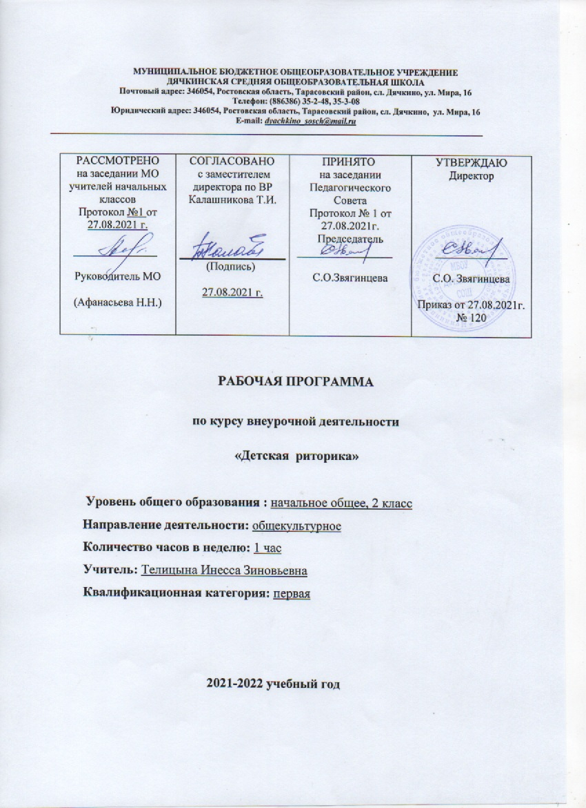
Раздел 1. Пояснительная записка
Рабочая программа разработана на основании следующих нормативно-правовых документов:
- Федеральный Закон от 29.12. 2012 № 273-ФЗ «Об образовании в Российской Федерации» (ред. от 02.03.2016; с изм. и доп., вступ. в силу с 01.07.2016);
-Приказ МОиН РФ от 06.10.2009г. №373 «Об утверждении и введении в действие федерального государственного образовательного стандарта начального общего образования» (с изменениями и дополнениями);
-Приказ МОиН РФ от 31 декабря 2015 года №1576 «О внесении изменений в ФГОС НОО»;
- Областной закон от 14.11.2013 № 26-ЗС «Об образовании в Ростовской области»;
-Приложение к письму Минобрнауки России от 18.08.2017 N 09-1672 « О направлении методических рекомендаций» Методические рекомендации по уточнению понятия и содержания внеурочной деятельности в рамках реализации основных общеобразовательных программ, в том числе в части проектной деятельности
-Информационное письмо МОиН РФ №03-296 от 12 мая 2011г. «Об организации внеурочной деятельности при введении федерального государственного образовательного стандарта общего образования»;
-Письмо МОиН РФ от 14 декабря 2015 года №09-3564 «О внеурочной деятельности и реализации дополнительных образовательных программ»;
-Постановление Главного государственного санитарного врача РФ от 28.09.2020 № 28 Санитарные правила СП 2.4. 2.4.3648-20 «Санитарно-эпидемиологические требования к организациям воспитания и обучения, отдыха и оздоровления детей и молодежи»
- Постановление Главного государственного санитарного врача РФ от 28.01.2021 №2 «Об утверждении санитарных правил и норм СанПиН 1.2.3685-21 «Гигиенические нормативы и требования к обеспечению безопасности и (или) безвредности для человека факторов среды обитания» (вместе с «СанПиН 1.2.3685-21 Санитарные правила и нормы…»)
-Основная общеобразовательная программа начального общего образования МБОУ Дячкинской СОШ;
-План внеурочной деятельности МБОУ Дячкинской СОШ на 2021-2022 учебный год
-Рабочая программа «Детская риторика» для 2 года обучения составлена на основе авторской программы Т.А. Ладыженская, Н.В. Ладыженская «Детская риторика» 1-4 класс.
В наше время необходимо формирование такой личности, которая могла бы, владея определенным запасом информации, ориентироваться в конкретной речевой ситуации, строить свое высказывание в соответствии с этой ситуацией, в том числе со своим замыслом, коммуникативным намерением и т.д. Значит, этим умениям надо целенаправленно учить. Чем раньше мы начнём развивать у детей уникальный человеческий дар – дар слова, тем раньше сделаем всё, чтобы, по выражению языковеда В.И.Чернышёва, «открыть уста детей», тем скорее добьёмся желаемых результатов.
Предлагаемая программа имеет общекультурное направление, которая является важным направлением в развитии и воспитании. Программа предполагает развитие у детей эффективного общения – общения, при котором реализуются коммуникативное намерение, коммуникативная задача (интенция) как практического, так и духовного плана.
Цель риторики как предмета филологического цикла:
– научить речи, научить младших школьников эффективно общаться в разных ситуациях и решать различные коммуникативные задачи, которые ставит перед учениками сама жизнь.
Задачи курса:
- развивать коммуникативные умения
- создание условий для появления у учащихся положительных эмоций по отношению к учебной деятельности
- повышение эмоционального уровня ребенка
- формирование позитивного отношения к учебе
- создание условий для формирования творческой личности
- раскрытие индивидуальности ребенка
- оказание помощи и поддержки детям в самоутверждении, в решении жизненных проблем
Ни один из традиционных школьных предметов российского образования специально не учит речи. «Детская риторика» восполняет очень важную область образования, её отсутствие приводит к тому, что многие ученики, хотя в целом владеют лингвистическими понятиями, грамотны, испытывают затруднения в общении в разных жизненных ситуациях (в школе и вне школы).
В основе всякого обучения лежит коммуникация, общение, поэтому «Детская риторика» как инновационный, практико-ориентированный предмет помогает решать задачи формирования универсальных действий на межпредметном уровне, он способствует развитию качеств личности, отвечающих требованиям информационного общества, инновационной экономики, задачам построения гражданского общества на основе толерантности, диалога культур и уважения многонационального состава российского общества.
Важнейшая роль в реализации целей и задач, стоящих перед начальной школой, принадлежит изучению родного языка. Безусловно, изучение «Детской риторики» важно с точки зрения реализации поставленных стандартом целей образования.
Основу данного курса составляет развитие речи и творческих способностей у младших школьников.
Своеобразие предлагаемой программы заключается в том, что в ней сделана попытка интеграции уроков русского языка и литературного чтения.
Риторика даёт возможность младшему школьнику познакомиться с закономерностями мира общения, особенностями коммуникации в современном мире; осознать важность владения речью для достижения успехов в личной и общественной жизни.
Являясь предметом гуманитарного цикла, риторика даёт возможность младшему школьнику познакомиться с закономерностями мира общения, особенностями коммуникации в современном мире; осознать важность владения речью для достижения успехов в личной и общественной жизни.
Безусловно, преподавание риторики основано на деятельностном подходе как основном способе получения знаний и развития коммуникативных умений – школьники анализируют примеры общения, реализуют свои высказывания в соответствии с изученными правилами.
Специфические принципы, на которые опирается содержание и структура программы:
- художественно – эстетический принцип
- принцип интеграции
- принцип сотрудничества, творческого партнерства педагога и учащихся
- принцип поощряемости творческих успехов каждого учащегося
Существуют следующие виды деятельности:
-коллективная
-парная работа, носящая односторонний характер, когда сильный ребенок помогает другому ребенку, или двусторонний характер взаимоотношений – взаимопомощь, взаимоконтроль, взаимооценка;
-групповая работа в малых группах (по 3-5 учащихся в каждой);
-командные игры, когда уч-ся делятся на две команды.
Важность этого предмета для младших школьников подчеркивается тем, что «Риторика» рекомендована для внеурочной деятельности новым стандартом
Форма подведения итогов
Риторика даёт широкие возможности для проведения школьных праздников, конкурсов, внеклассных мероприятий, выставок достижений учащихся – письменных работ (альбомов, газет, фотовыставок).
Место предмета в плане неурочной деятельности
Программа внеурочной деятельности по «Детской риторике» во 2 классе рассчитана на 34 часа из расчета 1 ч в неделю. Согласно календарному графику МБОУ Дячкинской СОШ на 2021-2022 уч.год и расписанию занятий по внеурочной деятельности, планирование составлено на 32ч., так как 2 часа приходится на праздничные дни (08.03.,03.05.). Программный материал будет реализован полностью за счет уплотнения материала. Срок реализации программы с 07.09.21г по 24.05.22г

Раздел 2. Планируемые результаты формирования УУД средствами предмета
«Детская риторика»
Личностные, метапредметные и предметные результаты освоения учебного предмета
Эти результаты в обобщенном виде можно охарактеризовать с точки зрения достижения установленных стандартом требований к результатам обучения учащихся:
– на уровне личностных результатов – «овладение начальными навыками адаптации в динамично развивающемся мире», «развитие самостоятельности и личной ответственности за свои поступки, в том числе в информационной деятельности, на основе представлений о нравственных нормах, социальной справедливости и свободе»; «развитие этических чувств, доброжелательности и эмоционально-нравственной отзывчивости, понимания и сопереживания чувствам других людей»
– на уровне метапредметных результатов – «овладение навыками смыслового чтения текстов различных стилей и жанров в соответствии с целями и задачами; осознанно строить речевое высказывание в соответствии с задачами коммуникации и составлять тексты в устной и письменной формах»; «овладение логическими действиями сравнения, анализа, обобщения, классификации по родовидовым признакам, построения рассуждений»; «готовность слушать собеседника и вести диалог, готовность признавать возможность существования различных точек зрения и права каждого иметь свою; излагать своё мнение и аргументировать свою точку зрения и оценку событий»; «готовить своё выступление и выступать с аудио-, видео- и графическим сопровождением; соблюдать нормы информационной избирательности, этики и этикета»; опираться на «использование знаково-символических средств представления информации для решения учебных и практических задач»
– на уровне результатов в предметной области «Филология» – «овладение первоначальными представлениями о нормах русского и родного литературного языка (орфоэпических, лексических, грамматических) и правилах речевого этикета; умение ориентироваться в целях, задачах, средствах и условиях общения, выбирать адекватные языковые средства для успешного решения коммуникативных задач»
Таким образом, риторика, как предмет филологического цикла, помогает решению задач, которые ставятся новым стандартом при обучении русскому языку и литературному чтению.
Личностные, метапредметные и предметные результаты
освоения учебного предмета 2-й год обучения
Личностными результатами изучения курса риторики является формирование следующих умений:
Обучающийся получит возможность научиться:
– осознавать разнообразие речевых ситуаций в жизни человека, условий общения;
– осознавать свои речевые роли в различных коммуникативных ситуациях;
– оценивать свои и чужие высказывания с точки зрения их эффективности, соответствия речевой роли в данной ситуации;
– анализировать тактичность речевого поведения в семье;
– объяснять правила вежливого поведения, опирающиеся на учёт особенностей разных коммуникантов.
Метапредметными результатами изучения курса «Риторика» является формирование следующих учебных действий:
– формулировать задачу чтения, выбирать вид чтения (ознакомительное, изучающее);
– пользоваться приёмами чтения учебного текста: ставить вопрос к заголовку и от заголовка, выделять ключевые слова;
– отличать подробный пересказ от краткого;
– знать два основных приёма сжатия (компрессии) текста для реализации краткого пересказа;
– пользоваться приёмами сжатия текста для продуцирования сжатого пересказа;
– пользоваться приёмами слушания: фиксировать тему (заголовок), ключевые слова;
– реализовывать устные и письменные рассуждения как текстов определённой структуры, определять цель рассуждения (доказать, объяснить), формулировать тезис (то, что доказывается или объясняется) и приводить в качестве доказательства ссылку на правило, закон;
– реализовывать устные и письменные высказывания – описания хорошо знакомых предметов, животных, подчиняя описание его основной мысли, анализировать и учитывать особенности описания в учебно-научной речи;
– при выполнении некоторых заданий учебника осознавать недостаток информации, использовать дополнительные сведения из словарей;
– делать выводы и обобщения в результате совместной работы класса.
Предметными результатами изучения курса «Риторика» является формирование следующих умений:
Обучающийся научится:
– характеризовать речь (как успешную или неуспешную) с точки зрения решения поставленной коммуникативной задачи;
– определять вид речевой деятельности, характеризовать её особенности;
– планировать адекватный для данной ситуации вид речевой деятельности;
– осознавать значение тона, смыслового ударения как несловесных средств устного общения;
– уместно пользоваться изученными свойствами устной речи для реализации задачи своего высказывания;
– оценивать правильность речи с точки зрения (известных ученикам) орфоэпических, грамматических, лексических норм, обращаться к нормативным словарям за справкой;
– анализировать уместность, эффективность реализации речевых жанров просьбы, вежливого отказа на просьбу в различных ситуациях общения;
– продуцировать уместные, эффективные жанры просьбы и вежливого отказа, применительно к разным ситуациям общения;
– определять тему, основную мысль несложного текста;
– определять структурно-смысловые части текста (начало, основную часть, концовку);
– подбирать заголовки к готовым и продуцируемым текстам (в соответствии с темой, основной мыслью и т.д.);
– анализировать и продуцировать невыдуманные рассказы, соотносить речевое содержание рассказа с задачей рассказчика;
– разыгрывать диалоги, пользуясь риторическими заданиями учебника;
– сочинять продолжение диалогов разных персонажей, сказочных историй;
– давать оценку невежливому речевому поведению.
Обучающийся получит возможность научиться:
• осознавать ценность традиций своей семьи;
• оценивать с нравственных позиций формы поведения, которые допустимы или недопустимы в школе;
• применять правила вежливости на практике

Раздел 3. Содержание предмета «Детская риторика»

ОБЩЕНИЕ. Чему учит риторика. Что такое успешное общение.
Речевая (коммуникативная) ситуация. Кто (адресант) говорит (пишет) – кому (адресат) – что – с какой целью. Речевые роли (в семье, школе и т.д.).
Виды общения. Общение в быту (обыденное – повседневное); общение личное: один – один . Речевая деятельность. Четыре вида речевой деятельности. Говорить – слушать, их взаимосвязь. Писать – читать, их взаимосвязь.
Слушание. Приёмы слушания: фиксация темы (заголовка) высказывания и непонятных слов.
Говорение. Основной тон, смысловое ударение, темп, громкость высказывания; их соответствие речевой задаче.
Чтение. Изучающее чтение. Приёмы чтения учебного текста: постановка вопроса к заголовку и от заголовка, выделение ключевых слов (в связи с пересказом).
Письменная речь. Способы правки текста. Вычеркивание ненужного (лишнего), замена слов (словосочетаний и т.д.), вставка необходимого и т.д.
Правильная и хорошая эффективная речь. Речь правильная и неправильная (с нарушением норм литературного языка). Речь хорошая (успешная, эффективная).
ТЕКСТ. РЕЧЕВЫЕ ЖАНРЫ. Тематическое единство как признак текста. Типы заголовков. Основная мысль текста. Структурно-смысловые части в разных текстах.
Типы текстов. Рассуждения с целью объяснения или доказательства. Основная мысль (тезис) в рассуждении. Смысловые части рассуждения. Пример и правило в рассуждении.
Описание в учебной речи, его цель, основные части. Описание в объявлении. Описание-загадка.
Невыдуманный рассказ (о себе).
Вторичные тексты. Понятие о пересказе. Подробный пересказ (устный). Краткий пересказ (устный). Способы сжатия текста. Отзыв-отклик (экспромт) о книге, фильме, телепередаче.
Речевой этикет. Способы выражения вежливой речи. Этикетные средства в устной и письменной речи.
Этикетные речевые жанры. Просьба. Скрытая просьба. Приглашение. Согласие. Вежливый отказ.

Раздел 4. Календарно- тематическое планирование курса «Детская риторика»
(1 час в неделю)
№ | Тема занятия | Кол-во  часов | Дата  (план) | Дата  (факт)
 | Текст | 16
1 | Введение. Знакомство с учебной тетрадью. | 1 | 07.09
2 | Чему учит риторика. | 1 | 14.09
3 | Текст – что это такое? О ком? О чём? | 1 | 21.09
4  5 | Заголовки -отгадки | 2 | 28.09  05.10
6 | Заголовки бывают разные | 1 | 12.10
7 | Заголовки бывают разные | 1 | 19.10
8 | Заголовки бывают разные | 1 | 26.10
9 | Извинение. | 1 | 09.11
10 | Извинение. | 1 | 16.11
11 | Извинение. | 1 | 23.11
12 | Извинение. | 1 | 30.11
13  14 | Очень важные слова. | 2 | 07.12  14.12
15 | Знакомые незнакомцы. | 1 | 21.12
16 | Проект «Мои любимые сказки» | 1 | 28.12
 | Речь: устная и письменная | 17
17 | Ключ к тексту | 1 | 11.01
18 | Ключ к тексту | 1 | 18.01
19 | Ключ к тексту | 1 | 25.01
20 | Загадки. | 1 | 01.02
21 | Оформление текста на письме | 1 | 08.02
22  23 | Рифма. | 2 | 15.02  22.02
24 | Как построен текст. | 1 | 01.03
25 | Как построен текст. | 1 | 15.03
26 | Как построен текст. | 1 | 22.03
27 | Обращение. | 1 | 05.04
28 | Обращение. | 1 | 12.04
29 | Обращение. | 1 | 19.04
30 | Маленькие тексты. | 1 | 26.04
31 | Что лучше и что хуже языка.  Повторение и обобщение. | 1 | 17.05
32 | Проект «Хочу вам рассказать | 1 | 24.05

Учебно-тематическое планирование
№ | Наименование разделов и тем | Всего часов | Кол-во  проектов
1 | Текст | 16 | 1
2 | Речь: устная и письменная | 16 | 1
 | Итого | 32 | 2

Раздел 5. Система оценки достижения результатов внеурочной деятельности

Для учета образовательных результатов внеурочной деятельности используется психолого-педагогический инструментарий, а также такую форму учета как «портфолио» (дневник личных достижений)
В зависимости от направления формы учета (аттестации) могут быть следующие: собеседование, тестирование, творческие и самостоятельные исследовательские работы, практические работы, зачеты, выставки, отчетные концерты, спортивные соревнования, интеллектуальные состязания, конкурсы, олимпиады, конференции, турниры, спектакли, итоговые занятия, концертные выступления, защита творческих работ и проектов, докладов, тематические чтения, собеседования.

